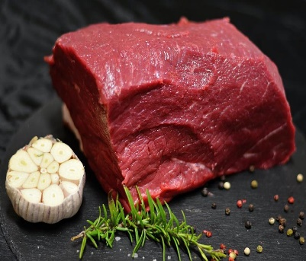
Naše vyzrále BIO hovězí maso ( ČESTR , ANGUS)
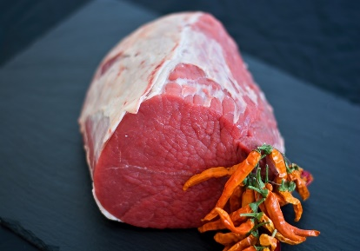
Hovězí zadní Falešná
svíčková

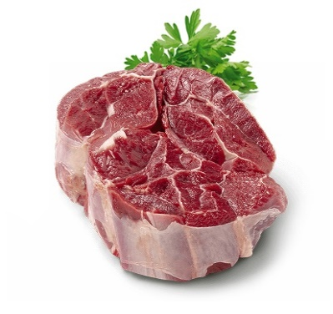
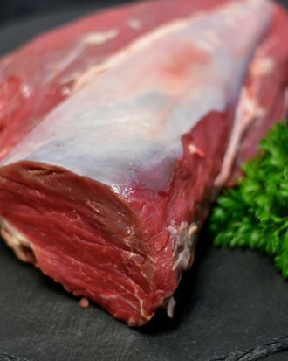
Pravá svíčková
Kližka

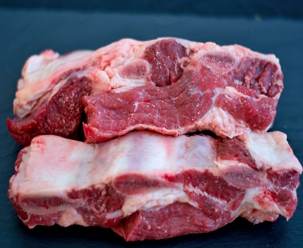
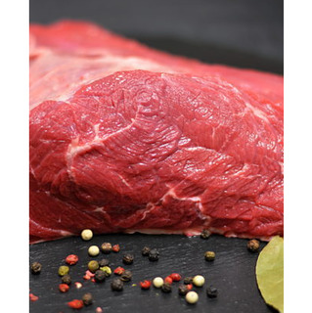
Přední Plec Žebra

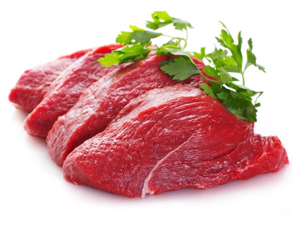
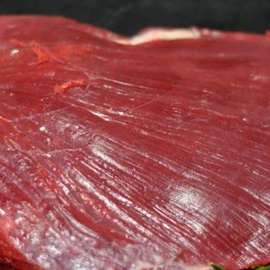
Krk Pupek

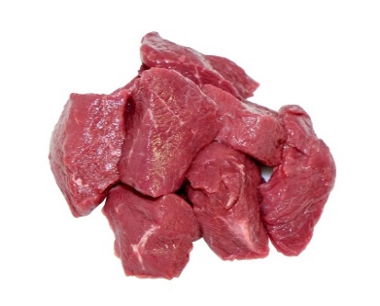
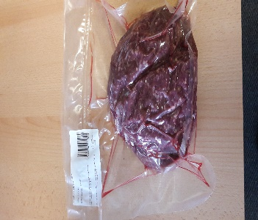
Kostky na guláš Hovězí mleté

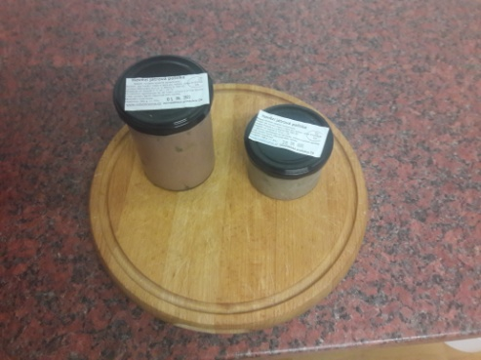
Hovězí játrová paštika
Masný výrobek tepelně zpracovaný
Složení: BIO hovězí maso, játra BIO, cibule, sůl, koření

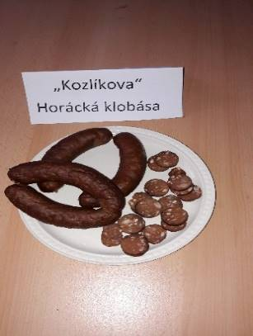

Kozlíkova Horácká klobása
Masný výrobek tepelně opracovaný.
Složení: BIO hovězí maso, česnek, sůl, paprika sladká, paprika pálivá ,pepř, kardamom, cukr, voda
98% Hovězí klobása z našeho BIO hovězího, pouze z masa a koření, bez lepku.

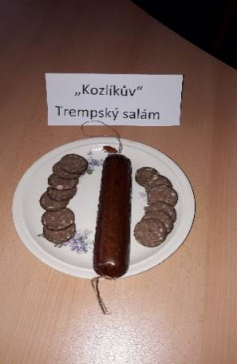
Kozlíkův Trempský salám
Masný výrobek tepelně opracovaný.
Složení: BIO hovězí maso, česnek, sůl, bio vepřová slanina, pepř, muškátový květ
98% Hovězí salám z našeho BIO hovězího a bio vepřové slaniny pouze z masa a koření, bez lepku.
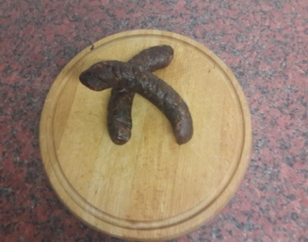
Sušená Kozlíkova Horácká klobása
Masný výrobek tepelně neopracovaný.
Složení: hovězí maso, česnek, sůl, paprika sladká, paprika pálivá , pepř, kardamom, cukr, voda
98% Hovězí klobása z našeho BIO hovězího, pouze z masa a koření, bez lepku.

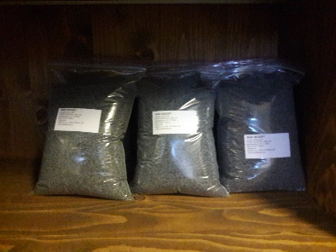
Český mák z Vysočiny
1 Kg

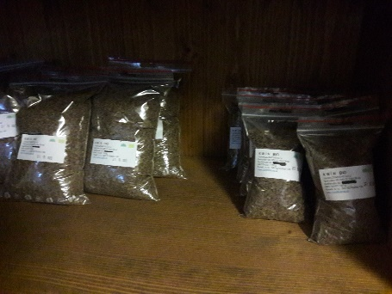
BIO KMÍN

150g nebo 500g

